난 요청 사항을 빠르게 반영해 주셔서 감사합니다. 남은 화면 개선과 잔여수명 계산 보완 사항을 그림으로 정리했습니다. 그림의 수치는 설명용 예시이며, 잔여수명 계산 예시(그림 5)만 실제 E-104B 데이터입니다.
1. 메뉴 정리
일반 메뉴는 다섯 개로 줄이고, 데이터 적재·사용자·백업 같은 관리 기능은 상단 ⚙ 관리자 설정으로 옮겨 주시기 바랍니다. 열교환기 목록에서 설비를 클릭하면 분석 화면으로 넘어가도록 부탁드립니다.
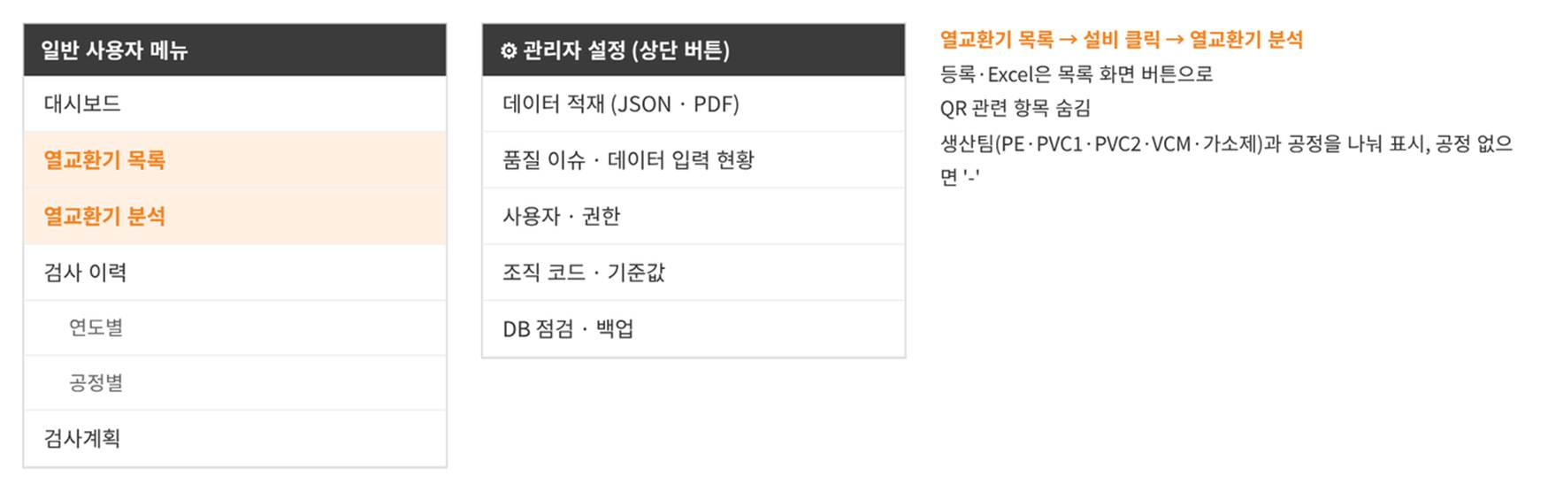
그림 1. 메뉴 구성
2. 대시보드
VCM1·VCM2는 VCM 생산팀의 공정이므로 대시보드는 생산팀 단위로 집계하고, 공정은 표 안에서 따로 표시 부탁드립니다. QR 항목은 숨기고, 30년이 넘는 예상 연도는 '30년 이상'으로 표시 부탁드립니다.
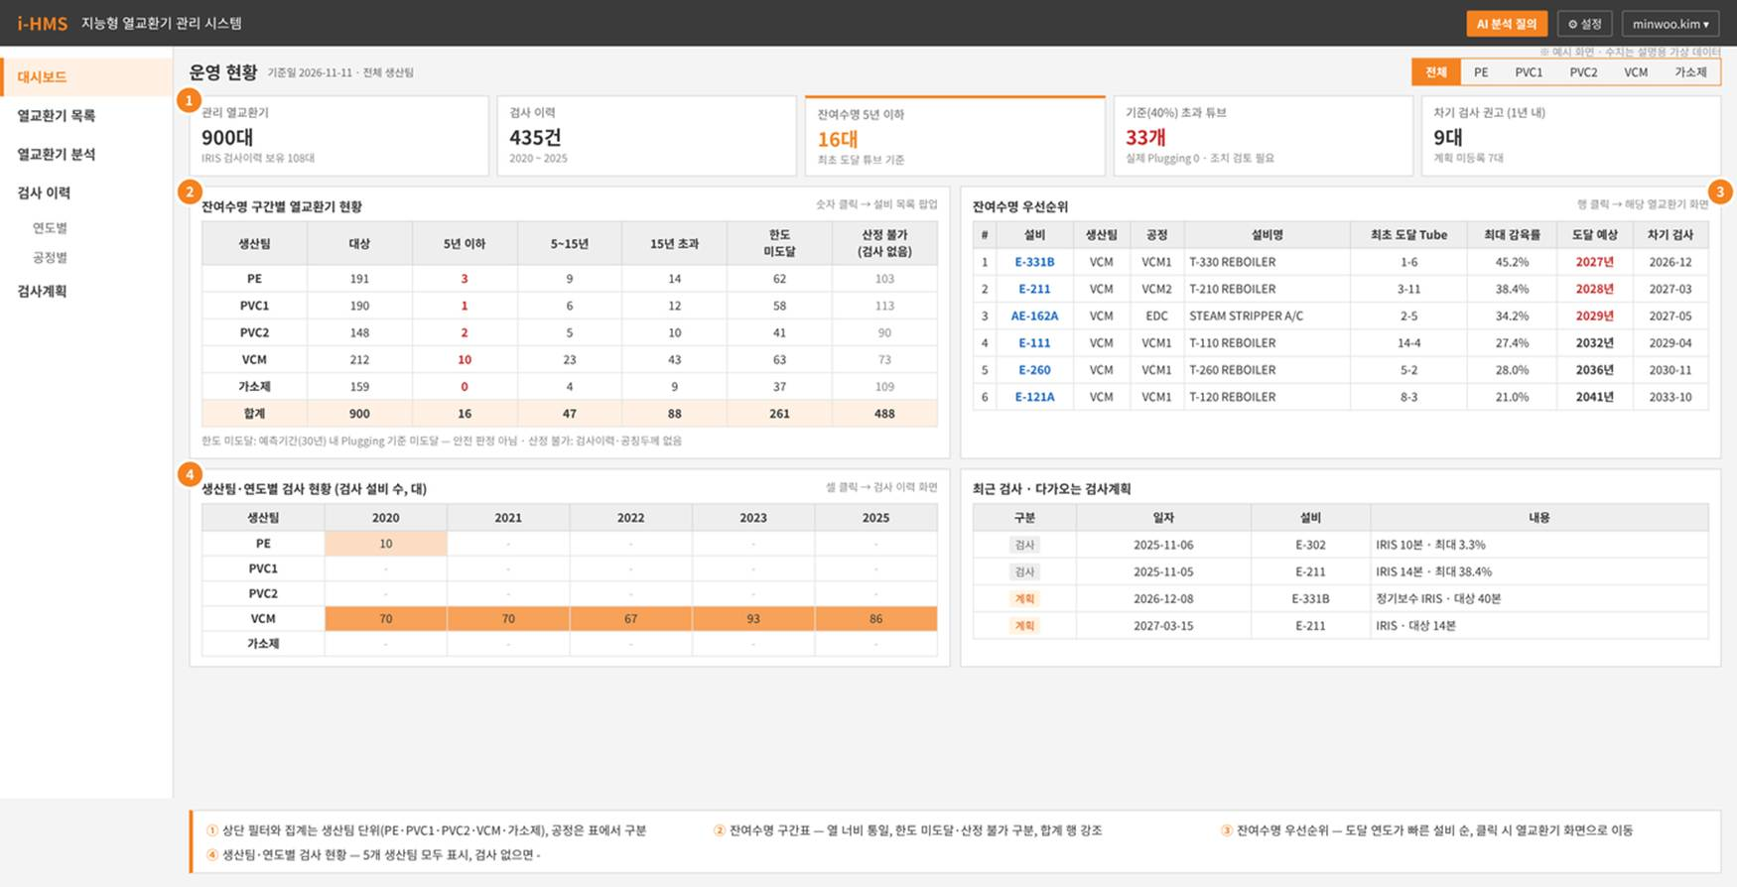
그림 2. 대시보드
3. 열교환기 분석
탭과 팝업 없이 한 화면에 모든 정보를 보여주시고, Tube Map에서 튜브를 고르면 그래프와 표가 함께 바뀌도록 부탁드립니다. '적용 CR'은 '감육속도(mm/년)'로 바꾸고, 단기 감육속도도 계산해 함께 표시 부탁드립니다.
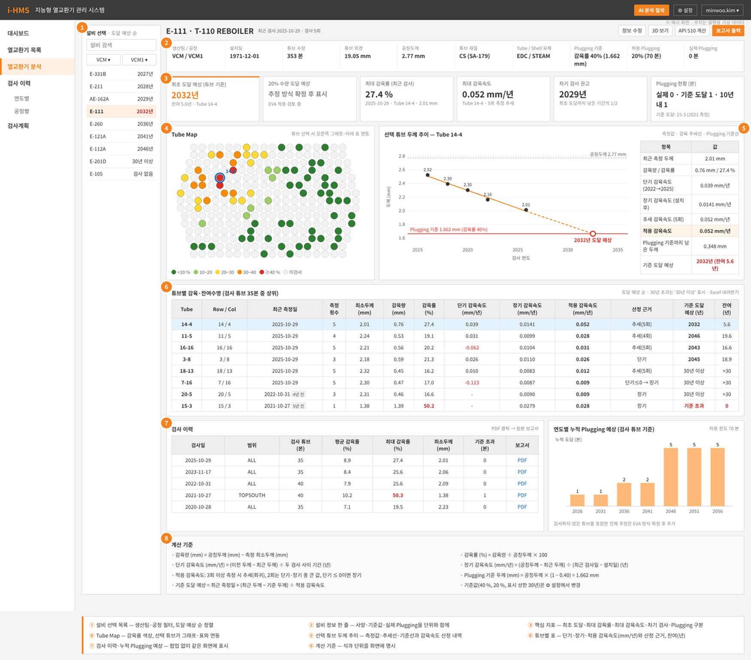
그림 3. 열교환기 분석 화면
4. 검사 이력 · 검사계획
검사 이력은 연도별·공정별 두 화면으로, 검사계획은 차기 검사 권고 설비만 보여주고 바로 등록할 수 있게 부탁드립니다.
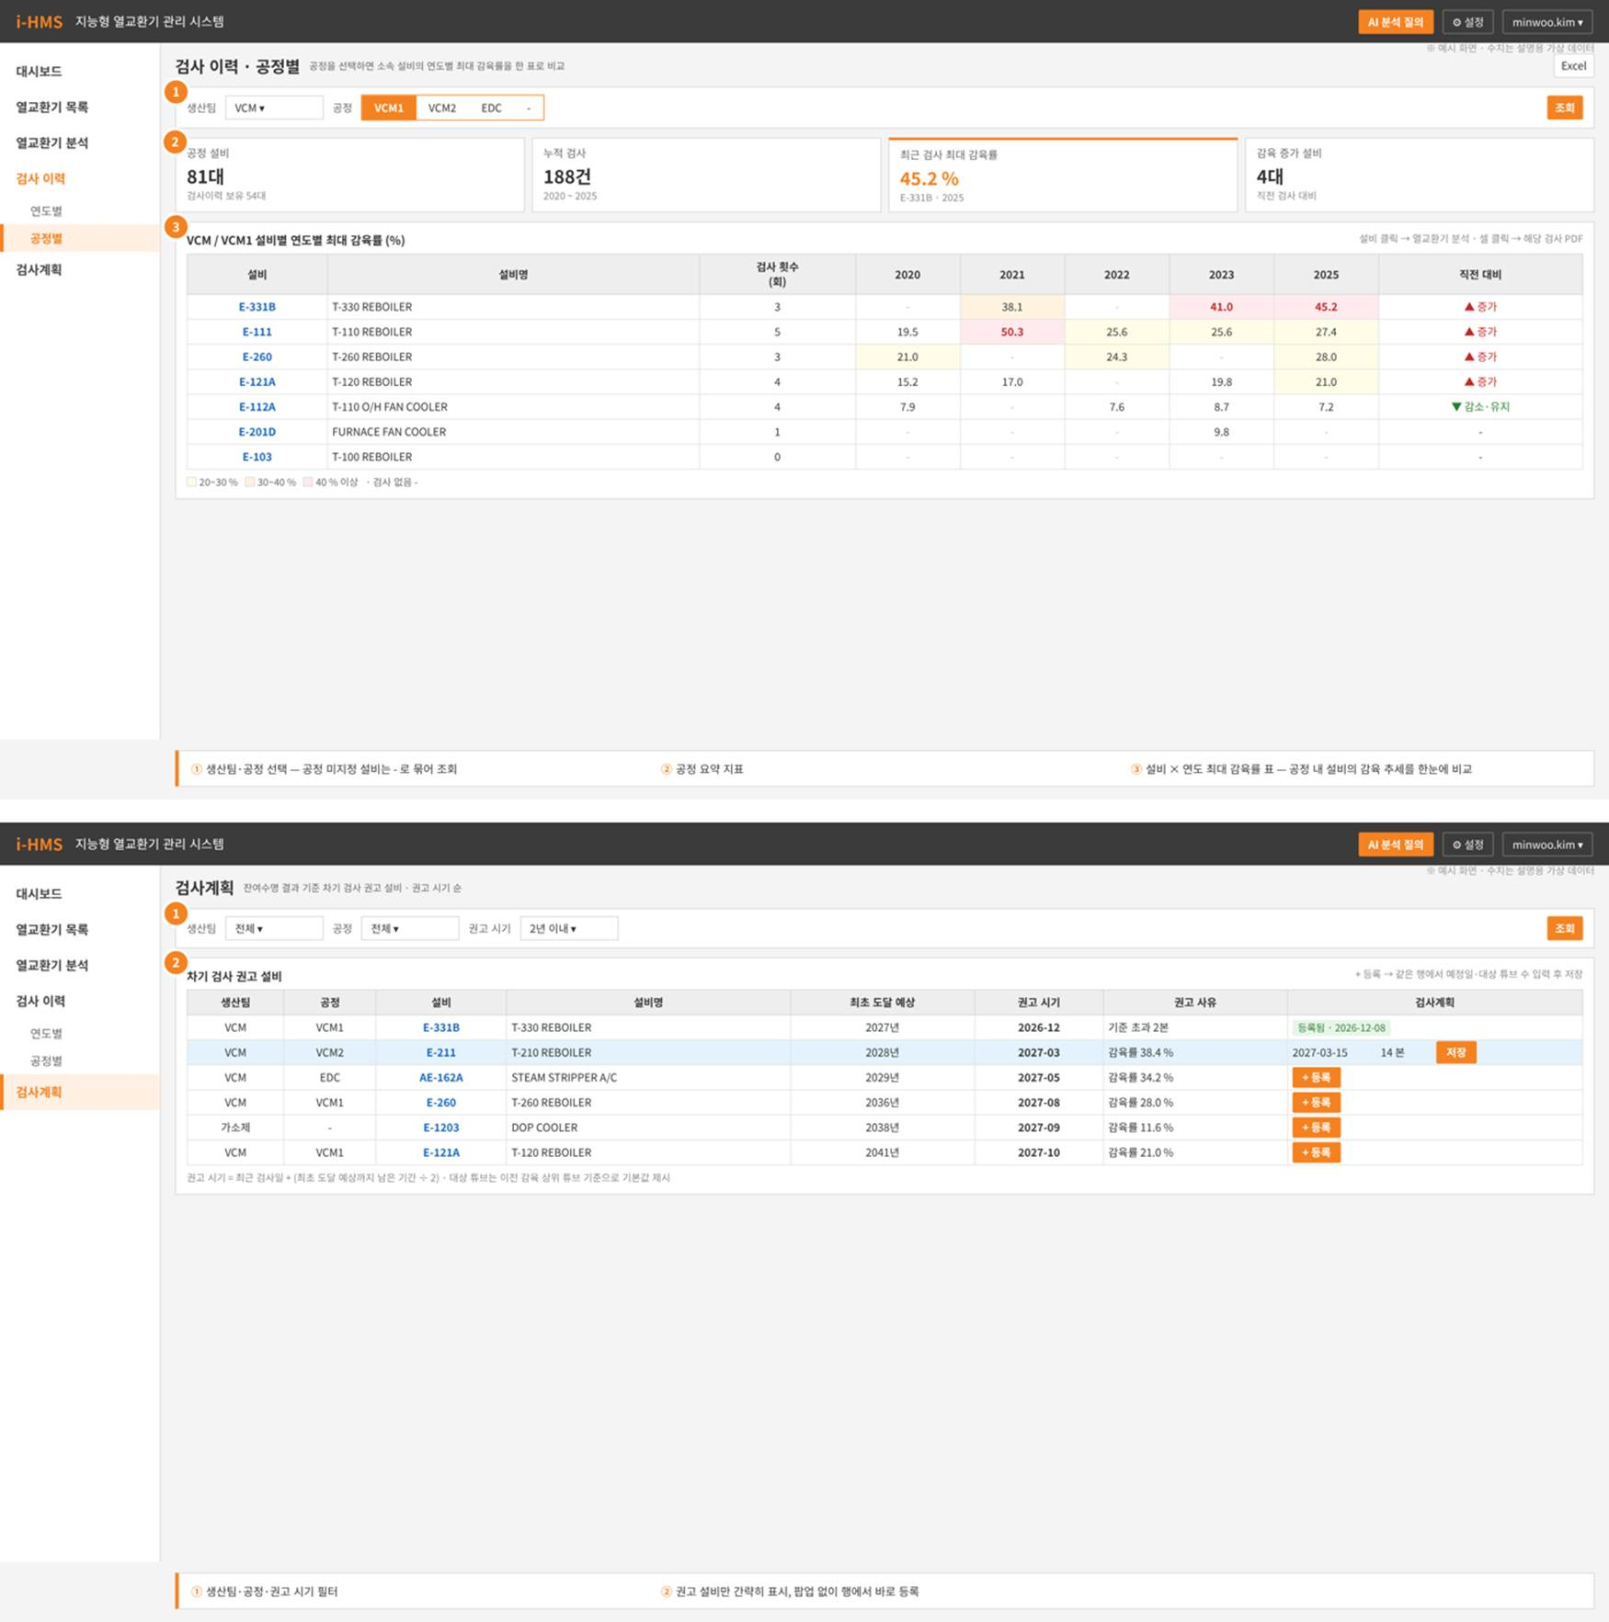
그림 4. 검사 이력(공정별)과 검사계획
5. 잔여수명 계산 보완 (검사 표본 기반 최대 감육률 추정)
현재는 실제 검사한 튜브만으로 잔여수명을 계산하고 있어, 미검사 튜브에 더 큰 감육이 존재할 가능성이 반영되지 않고 있습니다.
그림 5의 계산 순서와 같이 검사한 튜브의 감육률을 크기순으로 배열하고, 해당 감육률의 추세를 전체 튜브 수까지 직선으로 외삽하여 전체 튜브에서 예상되는 최대 감육률을 추정 부탁드립니다.
추정 최대 감육률을 기준으로 최초 Plugging 기준 도달 예상 연도를 계산하고, 동일한 추세선에서 전체 튜브 수의 20%에 해당하는 순위의 감육률을 이용하여 Plugging 20% 도달 예상 연도도 계산 부탁드립니다.
검사 튜브가 10본 미만인 경우에는 현재와 같이 실제 측정값을 기준으로 계산하여 '표본 부족'으로 표시하고, 추정 감육률은 최대 100%로 제한 부탁드립니다.
화면에는 실제 측정 최대 감육률과 추정 최대 감육률을 함께 표시 부탁드립니다.
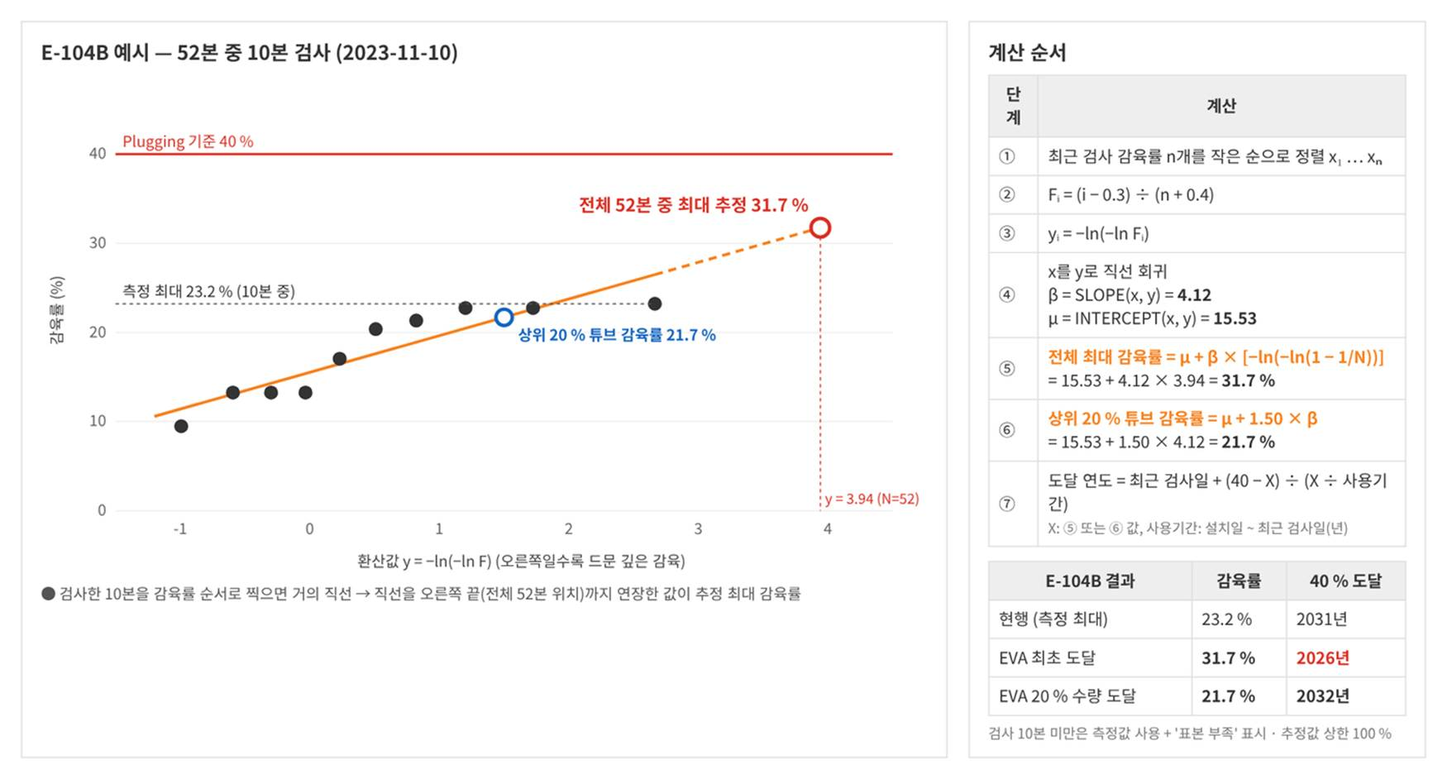
그림 5. 최대 감육률 추정 계산 순서와 E-104B 적용 예시
검토 후 구현 가능 범위와 일정 회신 부탁드립니다.
감사합니다.

From: 김민우
Sent: Wednesday, November 11, 2026 9:04 AM
To: 김경태 <ktkim@onbranding.co.kr>
Cc: 이동은(LEE DONG EUN) <delee1@hanwha.com>
Subject: RE: [RE]RE: 컴퓨터 사양 검토 내용입니다.

안녕하십니까, 김민우입니다.

앞서 보내드린 화면 수정 요청에 이어, 잔여수명 산정 기준을 확인한 결과 몇 가지를 추가로 요청드립니다.

1. 단기 부식속도 반영
현재는 VCM1·VCM2의 모든 튜브가 '설치 후 최근 검사 평균'인 장기 부식속도만 쓰고 있고, 검사를 여러 번 받은 설비도 단기 부식속도가 비어 있습니다. 같은 튜브의 검사 기록이 2회 이상이면 최근 두 검사로 단기 부식속도를 산정하고, 단기와 장기가 모두 양수이면 둘 중 큰 값을 적용 부탁드립니다.
단기 부식속도 = (이전 검사 두께 − 최근 검사 두께) ÷ 두 검사 사이 기간(년)
예를 들어 E-111의 14-4 튜브는 2023년 2.06 mm에서 2025년 2.01 mm로 줄어 단기 부식속도가 약 0.026 mm/년입니다. 그런데 지금 적용된 장기 부식속도는 0.014 mm/년이라, Plugging 도달 시점이 실제보다 늦게 계산되고 있습니다.

2. 단기 부식속도가 0 이하인 경우
위 식에서 최근 검사 두께가 이전보다 두껍게 측정되면 결과가 0 이하가 됩니다. 실제로 두께가 늘어날 수는 없으므로 측정 편차로 보는 것이 맞습니다. 예를 들어 E-111의 7-16 튜브는 2023년 2.06 mm, 2025년 2.30 mm라서 (2.06 − 2.30) ÷ 1.95년 = −0.12 mm/년이 나옵니다. 이런 경우에는 단기 부식속도 대신 장기 부식속도를 적용하고, 선정근거에 '단기 부식속도 0 이하로 장기 적용'으로 표시 부탁드립니다.

3. 산정 불가와 한도 미도달 구분
운영 현황의 '산정 불가·한도 미도달' 201대 중 104대는 검사 기록이 없는 설비이고, 나머지 대부분은 검사 튜브가 전체의 일부뿐이라 20% 수량 한도에 도달하지 않는 설비입니다. 두 경우를 따로 집계 부탁드립니다. 또 검사한 튜브 중 Plugging 기준에 가장 먼저 도달하는 튜브의 예상 연도를 설비별로 함께 표시해 주시면, 일부 튜브만 검사한 설비도 관리 우선순위를 판단할 수 있겠습니다.

